|  |  |
| --- | --- |
|  | Sistema de Digitalización y Gestión de Contenido |
|  |  |
| 26/09/2017 | Análisis y Diseño |
|  | Análisis inicial |
|  | *Versión 1.2* |

Sistema de Digitalización y Gestión de Contenido

Pantallas Generales

# módulos generales del sistema De Digitalización y Gestión de Contenido

El Sistema de Digitalización y Gestión de Contenido (SDGC) cuenta con los siguientes módulos:

1. Interfaces de Usuario Finales. Para el acceso de los usuarios finales a las funcionalidades propias del SDGC. En su mayoría, será por medio de un Portal Web, pero habrá clientes para dispositivos móviles, así como plugins o aplicaciones de escritorio.
2. Interfaces de Usuarios Avanzados. Para el acceso de usuarios con permisos de administración, los cuales podrán hacer configuraciones y diseños de los distintos componentes del sistema. En su mayoría, será por medio de un Portal Web, pero también algunas tendrán que ser realizadas como plugins de Eclipse o Chrome/Firefox.
3. Sistemas Legados. Se refiere a sistemas de Terceros que no pueden ser configurados/modificados y representan la base del almacenaje de información, siendo estos Storage y Base de Datos.
4. Sistemas Empresariales. Se refiere a Sistemas de Terceros o Propios para el manejo de distintas funcionalidades específicas que forman parte comúnmente de Arquitecturas Empresariales.
5. Servicios de Integración. Expone puntos de integración entre las interfaces de Usuarios Finales/Avanzados con los Sistemas Legados y Empresariales. Se busca que los puntos de Integración sean de tipo REST.

Módulos del Sistema de Digitalización y Gestión de Contenido

Figura 1. Diagrama de Módulos del SDGC

# Árbol de Jerarquía general del sistema De Digitalización y Gestión de Contenido

El SDGC contiene varios elementos, los cuales se pueden visualizar como un Árbol de Jerarquía. El siguiente diagrama es la forma más sencilla de comprender el funcionamiento general del sistema.



Figura 2. Árbol de Jerarquía Elementos del SDGC

A continuación se explican los elementos y su interacción:

1. **Empresa (o Dominio).**  Es el elemento principal (o padre) del SDGC. La configuración base del Sistema está basado en este elemento, desde el cual se desprenden todas las demás configuraciones y permisos de seguridad. La Empresa tiene la capacidad de crear otras Empresas (o Sub-dominios), Aplicaciones, Repositorios, Procesos, Reglas de Negocio, Jobs o Procesos Batch y Formularios.
2. **Formularios.** Se refiere a la capacidad de crear formas personalizadas para poder iniciar elementos de almacenaje. Estos formularios permiten al usuario poder crear sus propias “plantillas” para poder almacenar información en el SDGC sin necesidad de crear Documentos.
3. **Jobs (Procesos Batch).** Se refiere a la capacidad de poder crear tareas repetitivas que se ejecutan en el sistema ya sea programadas o bien, bajo demanda. Le permite al usuario poder ejecutar tareas por ejemplo de OCR, procesamiento de imagen, aplicar políticas de seguridad, respaldo, etc. Adicionalmente, le permite al usuario crear sus propias tareas personalizadas e incluso, ejecutar secuencias de tareas para formar una macro-tarea. Todos estos procesos se ejecutan en el servidor y no requieren de interacción humana durante su ejecución.
4. **Reglas de Negocio.** Se refiere a la capacidad de poder crear Reglas (o condiciones) hacia ciertos eventos que ocurran en el Sistema. Son secuencias de pasos “If-then” (Si se cumple una condición, entonces ejecuta una acción) que permiten automatizar acciones dependiendo de variables previamente definidas. Como por ejemplo, realizar alguna acción si es insertado un documento en una carpeta; realizar alguna acción si es eliminado algún documento; realizar el envío de correo electrónico si es insertado un documento de tipo Video, etc. El usuario podrá generar sus propias reglas o usar las que el sistema tenga generadas por default y asignarlos a los eventos definidos en los distintos elementos del Repositorio de Contenido.
5. **Procesos de Negocio.** Se refiere a la capacidad de poder crear flujos de tareas humanas y de sistema y condiciones para completar una tarea. Dichos procesos de negocio generan métricas de rendimiento (KPIs), permitiéndole al usuario poder monitorear la actividad de los mismos. Basado en el lenguaje BPMN (Business Process Management Notation) le permite al usuario crear o usar flujos entorno a sus elementos del Repositorio de Contenido. Entre los procesos más comunes, se encuentran los flujos de aprobación/revisión de un documento o bien el proceso de eliminación de un documento o el proceso de almacenamiento o recepción de documentos físicos/digitales.
6. **Aplicaciones.** Se refiere a la capacidad de crear distintos entornos aislados dentro de una empresa. Cada Aplicación puede tener su propio entorno de seguridad y de distintos elementos, como lo son Repositorio de Contenido, Procesos de Negocio, Reglas de Negocio, Jobs o Formularios. Es importante señalar que una Aplicación, dependiendo del ámbito de seguridad que se designe podrá hacer “públicos” sus elementos para poder ser usado por otras aplicaciones. Adicionalmente, podrá utilizar elementos definidos a nivel de Empresa si es que estos también son “públicos”. Por default, todos sus elementos son del ámbito privado. Esto es, sólo podrán ser utilizados y accedidos desde la aplicación.
7. **Repositorio de Contenido.** Se refiere a la capacidad de crear distintos entornos de almacenaje de contenido e información. Cada Repositorio de Contenido se compone de Carpetas, Documentos y Elementos de Contenido.
8. **Carpeta.** Se refiere al elemento que agrupa otros elementos de almacenaje, como lo son Carpetas, Documentos y Elementos de Contenido. Cada carpeta puede tener distintas políticas de seguridad que serán heredados a sus elementos hijos.
9. **Documentos.** Se refiere a un elemento que tiene información (metadata) y contenido. La información del documento (metadata) está dividida en dos secciones: Clases Documentales (información personalizada) e Información de Sistema (propia de todos los elementos de Documentos). Los documentos tienen la capacidad de tener versiones, que permiten al usuario poder modificar el documento (ya sea su contenido o su metadata) y poder revertir los cambios.
10. **Elementos de Contenido.** Se refiere a tipos de almacenaje de información que propiamente no son Documentos, aunque comparten el formato de metadata del sistema. Entre los elementos de Contenido contemplado se encuentran:
    1. **Correos**
    2. **Links**
    3. **Texto**
11. **Clase Documental.** Se refiere al elemento que contiene la información personalizada de un documento. El sistema tiene definidas ciertas clases documentales comunes, como por ejemplo, Imágenes, Documentos de Texto, Hojas de Cálculo, Videos, entre otros. El usuario podrá crear sus propias Clases Documentales para poder almacenar la información de la mejor forma que le convenga, como por ejemplo, Facturas, Contratos, Identificaciones, etc.

# Jerarquía de permisos en el SDGC

Una parte importante del sistema es la Seguridad del mismo. Para tal fin, se tienen contemplada la siguiente jerarquía de seguridad. Es importante definir los siguientes conceptos:

1. **Usuario**. Representa a una persona real. Cada persona tendrá su UserId y será forzoso tener una contraseña.
2. **Usuario Externo**. Representa a usuarios “invitados” dentro del SDGC. Podrán interaccionar con documentos y flujos, pero no serán parte de la Red de Usuarios del Sistema.
3. **Usuario Sistema**. Representa a un sistema o proceso automático. Son usados por procesos internos del Sistema o por integraciones con Sistemas Externos.
4. **Grupos de Usuarios**. Representa la agrupación de varios usuarios (de todo tipo), pudiendo representar a Áreas o Secciones dentro de una Empresa.
5. **Equipos**. Son “grupos” temporales de usuarios, que permiten agrupaciones de usuarios de distintos grupos o áreas trabajar de una forma eficiente.
6. **Perfil de Usuario**. Representa un conjunto de permisos que se le pueden asignar a un usuario, ya sea para poder acceder a ciertas secciones del SDGC o bien para poder interaccionar con ciertos documentos o carpetas.

A nivel general, se cuentan con los siguientes Perfiles dentro del SDGC:

1. **Administrador**. El administrador puede leer, editar, guardar, añadir/crear y eliminar configuraciones o elementos dentro de todo el SDGC. Por lo tanto, tiene control absoluto sobre todos los dominios, aplicaciones y elementos dentro del sistema.
2. **Manager**. Cuenta con los mismos permisos que un administrador (leer, editar, guardar, añadir/crear y eliminar), pero desde el nivel que se haya asignado su participación. Esto es, un dominio, una aplicación, un proceso, o una carpeta. En términos más sencillos, es un Administrador de un elemento y sus hijos. Por default, todo usuario que cree un elemento se convierte en el Manager del mismo.
3. **Colaborador**. Un colaborador podrá leer, editar, guardar y añadir/crear contenido desde el nivel que se haya asignado su participación. No podrá eliminar contenido.
4. **Contribuidor**. Un contribuidor podrá leer y añadir/crear contenido desde el nivel que se haya especificado. No podrá Editar, Guardar o eliminar contenido.
5. **Comentador.** Un comentador podrá leer e interactuar socialmente con los documentos. Esto es, podrá poner comentarios, likes, etc.
6. **Lector**. Un lector podrá leer contenido. No podrá editar, guardar, añadir/crear y eliminar. Tampoco podrá interactuar socialmente con los documentos. Por default, todos los usuarios externos tendrán este perfil a menos que se especifique lo contrario.

Es importante señalar que el Administrador podrá crear nuevos perfiles asignando los permisos que considere necesario, de tal forma que el sistema se pueda personalizar de acuerdo a las necesidades de cada empresa. La parte de Calificación del documento será configurada por el Manager para permitir a ciertos usuarios (independientemente de su Perfil) poder realizar dicha acción.

|  |  |  |  |  |  |
| --- | --- | --- | --- | --- | --- |
| Perfil | Leer | Edición | Guardar | Añadir/Crear | Eliminar |
| Administrador |  |  |  |  |  |
| Manager |  |  |  |  |  |
| Colaborador |  |  |  |  |  |
| Contribuidor |  |  |  |  |  |
| Comentador |  |  |  |  |  |
| Lector |  |  |  |  |  |

Interfaces de Usuarios Finales

Para las interfaces de Usuarios Finales, se busca que en su totalidad sean disponibles en un Portal Web. También es importante que algunas de sus funcionalidades puedan ser usadas en dispositivos móviles y sólo alguna funcionalidad que no pueda ser expuesta en el Portal Web por su naturaleza de interacción con Hardware del cliente, pueda ser realizada mediante aplicaciones nativas o plugins de browsers como Chrome o Firefox.

Es importante señalar que se buscan los siguientes requisitos generales dentro de las interfaces de usuarios finales:

1. Se buscan que las interfaces cumplan en su mayoría con las prácticas definidas dentro del Web Fundamentals de Google (<https://developers.google.com/web/fundamentals>) donde se busca principalmente que en un futuro se puedan implementar patrones de diseño como los siguientes: Notificaciones Push, Service Workers, Pregressive Web App y Offline Web Apps. Asimismo se busca que la implementación haga uso de Reusable Web Components.
2. Se busca que la usabilidad de las interfaces sigan los Principios de Diseño de Sitio definidos por Google (<https://developers.google.com/web/fundamentals/getting-started/principles/>) para que la experiencia en el uso del Portal sea lo más amigable hacia los usuarios y la capacitación sea más sencilla; ya que al utilizar estos principios, los usuarios están ya familiarizados con el uso de íconos, menús y modos de operación, como si fueran aplicaciones móviles que ya conoce, como Gmail, Maps, Whatsapp, entre otras.
3. Se busca que el portal utilice los principios y patrones de Responsive Web Design (<https://developers.google.com/web/fundamentals/design-and-ui/responsive/>) en todas y cada una de sus interfaces, para permitir que el portal pueda ser visto desde cualquier resolución de pantalla.
4. En un principio, el Portal Web debe de estar considerado para clientes de escritorio (Resolución mínima de 1024x768), pero es importante señalar que se busca que el portal sea usado en dispositivos móviles.
5. Se requiere hacer uso de internacionalización en el manejo de texto y etiquetas en todo el Portal. En un principio, se usarán dos idiomas: Español (es) e Inglés (en) sin regionalización.
6. En todos los combos donde el usuario seleccione una opción, debe de permitir (de acuerdo a los permisos del usuario) que pueda agregar nuevos elementos. Esto con el fin de ir agregando información a cada uno de los catálogos de forma más rápida y eficiente.

Los módulos de las interfaces de Usuarios finales en términos generales se dividen en los siguientes módulos:

1. **Captura y Edición de Imágenes**.

En esta interfaz, el usuario podrá escanear documentos/imágenes y hacer las primeras correcciones a la captura. Adicionalmente, podrá guardar dichas capturas a carpetas del repositorio de documentos.

1. **Exploración de Documentos**.

En esta interfaz, el usuario podrá navegar en las carpetas del repositorio de documentos, así como interaccionar con dichos documentos, pudiendo ver información de relevancia de dichos documentos e iniciar acciones sobre los mismos.

1. **Búsqueda de Documentos**.

En esta interfaz, el usuario podrá realizar búsquedas simples o complejas sobre los documentos que tiene el repositorio, por medio de filtros y con los resultados de dicha búsqueda, podrá realizar prácticamente todas las acciones que sean definidas en el módulo de Exploración de Documentos.

1. **Visor/Editor de Documentos**.

En esta interfaz, el usuario podrá visualizar los documentos, así como hacer edición de los mismos y cambios a la metadata de los documentos. Podrá ser llamado desde el módulo de Exploración de Documentos al igual que de Búsqueda de Documentos.

1. **Reportes**.

En esta interfaz, el usuario podrá programar/visualizar reportes de documentos, así como de desempeño de los usuarios, módulos, u otro criterio que sea de relevancia para un análisis del comportamiento/rendimiento de usuarios en el SDGC.

1. **Tareas**.   
   En esta interfaz, el usuario podrá iniciar y darle seguimiento a flujos de procesos de negocio en los cuales participe. En un principio, todos los flujos de procesos serán relacionados con documentos; sin embargo, podrán ser usados para otro tipo de procesos de negocio si el cliente lo desea.
2. **Auditoría**.  
   En esta interfaz, el usuario podrá revisar el comportamiento de los documentos, permitiéndole hacer búsquedas por actividad de un usuario, un documento o una carpeta.
3. **Monitoreo**.   
   En esta interfaz, el usuario podrá observar los indicadores de rendimiento de las distintas actividades que se ejecuten en el sistema.

Pantalla de Inicio

La pantalla de inicio consiste en facilitar al usuario ingresar al sistema y validar sus credenciales (contraseña). Cuenta con las siguientes secciones:

* Sección 1. Logotipo y nombre del SDGC
* Sección 2. Usuarios previamente almacenados.
* Sección 3. Ingresar con usuario y contraseña

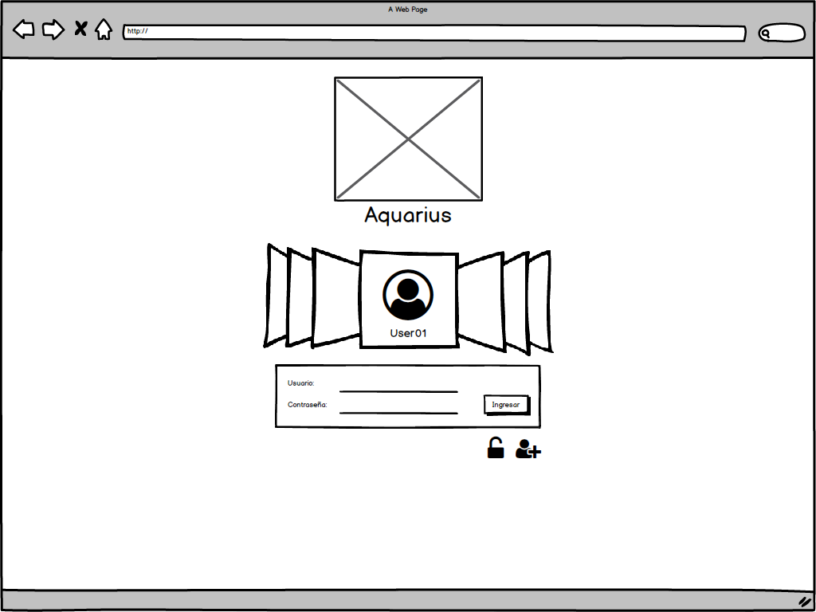

Figura 3. Bosquejo de pantalla de inicio

1. **Logotipo y nombre del SDGC**. Se muestra el logotipo del producto y el nombre del mismo. Dependiendo de la versión del producto, podrá ser personalizado este apartado.
2. **Usuarios previamente almacenados.** Dependiendo de la configuración del producto, se podrán almacenar en local los usuarios que han ingresado previamente en ese navegador local, para facilitar el acceso. En caso se permita esta opción, al seleccionar el usuario sólo tendrá que colocar su contraseña.
3. **Ingresar con usuario y contraseña.** El usuario tendrá que escribir su usuario y su contraseña para poder ingresar. Las acciones disponibles en esta sección son las siguientes:
   1. **Botón Ingresar.** Se validará que el usuario y la contraseña sean la correcta y se cargará el perfil del usuario en caso sea exitoso, permitiéndole ingresar al SDGC. En caso la contraseña sea incorrecta, se bloqueará el usuario al tercer intento por temas de seguridad. Si el usuario no existe o la contraseña es incorrecta, se mostrará el mensaje de “Usuario o contraseña incorrecta”.
   2. **Botón Recuperar Contraseña.** El usuario deberá colocar el correo electrónico del usuario al que desea recuperar la contraseña. El sistema cambiará la contraseña del usuario por una generada automáticamente y mandará el correo con la nueva contraseña, la cual obligará al acceder el usuario a cambiarla.
   3. **Botón Agregar Usuario.** Dependiendo de la versión del producto, se podrá dar de alta un nuevo usuario desde la pantalla de inicio. El producto puede ser configurado para agregar nuevos usuarios o bien, no permitir esta acción.

Menú Lateral

El Menú Lateral, consiste en un panel donde el usuario puede seleccionar las opciones que tiene dentro del Portal. Dicho menú sólo mostrará las opciones a las que tenga permisos el usuario de ingresar. Se compone de los siguientes elementos:

1. **Panel de Información de usuario.** En el cual, mostrará la imagen seleccionada por el usuario, así como su nombre y nombre usuario. Tendrá un botón de opciones donde podrá elegir entre las siguientes opciones:
   1. Perfil. En la pantalla de Perfil podrá modificar su información personal.
   2. Salir de la Aplicación.
2. **Panel de Menú.** En el cual se mostrarán los distintos módulos a los que tiene acceso el usuario. Los módulos definidos son los siguientes:
   1. Home. Pantalla de inicio donde se mostrarán las notificaciones y “feed” del usuario
   2. Captura. Interfaces donde se realizarán las acciones correspondientes al módulo de Captura y Edición de Imágenes.
   3. Explorar. Interfaces donde se realizarán las acciones correspondientes al módulo de Exploración de Documentos.
   4. Búsqueda. Interfaces donde se realizarán las acciones correspondientes al módulo de Búsqueda de Documentos.
   5. Tareas. Interfaces donde se realizarán las acciones correspondientes al módulo de Tareas.
   6. Reportes. Interfaces donde se realizarán las acciones correspondientes al módulo de Reportes de documentos.
   7. Monitoreo. Interfaces donde se realizarán las acciones correspondientes al módulo de Reporte de indicadores de desempeño.
   8. Auditoria. Interfaces donde se realizarán las acciones correspondientes al módulo de Reporte de comportamientos.
   9. Configuración. Interfaces donde se realizarán las acciones correspondientes al módulo Interfaces de Usuarios Avanzados.

En la siguiente imagen se muestra el bosquejo del Menú Lateral de forma expandida.

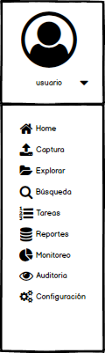

Figura 4. Bosquejo del Menú Lateral de forma expandida

En la siguiente imagen se muestra el bosquejo del Menú Lateral de forma minimizada (en clientes de escritorio).

C:\Users\gomado\AppData\Local\Temp\flaAB55.tmp\Snapshot.png

Figura 5. Bosquejo del Menú Lateral de forma minimizado

Exploración de Documentos

El módulo de Exploración de Documentos se compone de una serie de secciones que le permitan al usuario navegar entre las distintas carpetas del repositorio y poder visualizar la información de los documentos de una forma amigable, rápida y eficiente.

En la siguiente imagen, se muestra el bosquejo de este módulo, el cual se explicará a detalle su funcionalidad a continuación.

Como se puede ver en el bosquejo, este módulo se compone de 6 secciones, las cuales serán descritas a continuación.

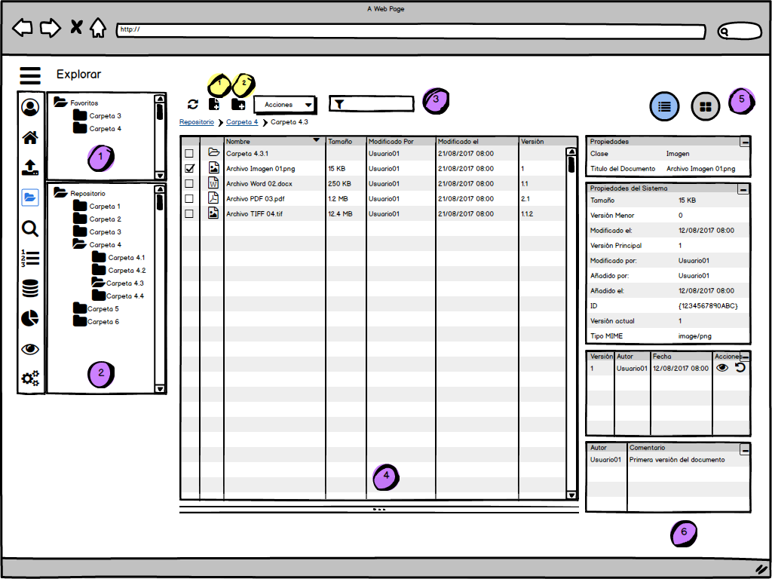

Figura 6. Bosquejo del módulo de exploración de Documentos

* Sección 1. Favoritos/Accesos Rápidos
* Sección 2. Navegación por carpetas
* Sección 3. Comandos de Exploración
* Sección 4. Lista de Elementos
* Sección 5. Modo Lista/Edición de Elementos
* Sección 6. Información de Elementos.

1. **Favoritos/Accesos Rápidos**. En esta sección, se muestran las carpetas de Acceso Rápido y favoritos que tiene el usuario. Dichas carpetas serán configurables y le permitirá al usuario tener un máximo definido de links hacia los documentos que contengan dichas carpetas. Es importante señalar, que en caso de que el número de líneas exceda el tamaño del panel, se debe de mostrar una barra de navegación para que el usuario pueda seguir visualizando la información. El usuario en esta sección podrá realizar las siguientes acciones:
   1. Al dar click sobre la carpeta que aparece ahí, visualizar el contenido de dicha carpeta en la sección 4.
   2. Al dar click derecho sobre dicha carpeta, podrá eliminarla de esta sección.
2. **Navegación por carpetas.** En esta sección, se mostrará el árbol de todas las carpetas del repositorio a las que tenga acceso/visibilidad el usuario y podrá ir expandiendo cada una de estar carpetas hasta llegar a la carpeta que desee visualizar su contenido. Es importante señalar que en caso de que el número de líneas exceda el tamaño del panel, se debe de mostrar una barra de navegación para que el usuario pueda seguir visualizando la información.

Dentro de esta sección se plantean estas acciones:

* 1. Al expandir una carpeta, si ésta tiene “carpetas hijos” deberá mostrarlas para que pueda seguir navegando.
  2. Al dar click sobre una carpeta, deberá mostrar su contenido (incluyendo carpetas) dentro de la sección 4.
  3. Al dar click sobre cualquier elemento del árbol, deberá poder “refrescar” la estructura del árbol.
  4. Al dar click derecho sobre una carpeta, podrá realizar alguna de las siguientes acciones (dependiendo de los permisos que tenga el usuario)
     1. Editar las propiedades de la carpeta
     2. Mover la carpeta
     3. Copiar la carpeta
     4. Crear una plantilla de carpeta a partir de esa carpeta
     5. Eliminar la carpeta y su contenido
     6. Agregar una nueva carpeta
     7. Agregar un documento sobre dicha carpeta
     8. Descargar el contenido de la carpeta como ZIP
     9. Descargar información como CSV
     10. Enviar el contenido de la carpeta por correo electrónico
     11. Agregar la carpeta a la sección de Favoritos
     12. Iniciar Proceso de Negocio
     13. Iniciar Proceso Batch
     14. Seleccionar Regla de Negocio para la carpeta

1. **Comandos de Exploración**. Esta sección es habilitada una vez que desde las secciones 1 y 2 se haya seleccionado una carpeta. Se compondrá de las siguientes acciones:
   1. Botón de Refrescar. Cuando el usuario presione dicho botón, se consultará (actualizará) la información del contenido de la carpeta seleccionada.
   2. Crear nuevo Documento. Cuando el usuario presione dicho botón, se desplegará una ventana emergente donde el usuario podrá agregar nuevos Documentos. Esta ventana será explicada posteriormente como “Ventana Crear nuevo Documento”
   3. Crear nueva Carpeta. Cuando el usuario presione dicho botón, se desplegará una ventana emergente donde el usuario podrá agregar una nueva carpeta. Esta ventana será explicada posteriormente como “Ventana Crear nueva Carpeta”
   4. Botón de acciones. Este botón mostrará distintas opciones dependiendo de las selecciones que se vayan haciendo en la sección 4. En caso de que no haya selecciones de renglones en la sección 4, se mostrarán las mismas acciones descritas en la sección 2, inciso d. En caso de que haya alguna selección de renglones de la sección 4 (simple o múltiple), se mostrarán las siguientes acciones:
      1. Editar las propiedades del Documento
      2. Realizar un comentario sobre el documento.
      3. Editar los permisos del Documento
      4. Compartir el documento
      5. Mover el Documento
      6. Copiar el Documento
      7. Crear plantilla de documento a partir del documento seleccionado
      8. Eliminar el documento
      9. En caso de que el documento tenga más de una versión, Reemplazar con versión anterior
      10. Reservar el documento para una nueva versión (check-in)
      11. En caso de que el documento se encuentre en status de check-in, crear la nueva versión del documento
      12. En caso de que el documento no se encuentre en status de check-in, Cerrar documento como versión definitiva.
      13. Descargar (mostrando las sub-opciones de: Documento Original, ZIP con propiedades, ZIP de contenido, Información como CSV y PDF)
      14. Enviar documento por Correo electrónico
      15. Iniciar Proceso de Negocio a partir del documento
      16. Iniciar Proceso Batch a partir del documento
      17. Seleccionar Regla de Negocio para la carpeta
   5. Filtro. El usuario podrá escribir letras o palabras en este cuadro de filtro, y se deberá hacer la búsqueda de dichos elementos en la sección 4.
2. **Lista de Elementos**. En esta sección, se mostrará la lista de los elementos (carpetas y/o documentos) de la carpeta que haya sido seleccionada en las secciones 1 o 2, o bien haya sido filtrada por medio de la sección 3. Por default, los datos que se mostrarán de los elementos serán los siguientes:
   1. Check-box para hacer selección
   2. Ícono del elemento
   3. Nombre del elemento
   4. Tamaño del elemento
   5. Último usuario que modificó el elemento
   6. Fecha de la última modificación del elemento
   7. Versión actual del elemento

Sin embargo, el usuario podrá agregar o quitar columnas como desee. Adicionalmente, el usuario podrá seleccionar la cantidad de registros a visualizar (por default mostrará 20 elementos) y deberá paginar la lista de documentos. Queda definido que se desea una paginación, pero esta no debe de ser estrictamente una paginación numérica, puede ser un “buffer” de elementos los cuales pueda ir navegando hacia abajo el usuario e ir cargando los elementos bajo demanda. Esta consideración queda a criterio de los desarrolladores, de los cuales se espera que usen un elemento que facilite dicha funcionalidad.

Se requiere que cada columna pueda ejecutar un ordenamiento ascendente o descendente.

Se podrán seleccionar unitariamente o múltiples selecciones de renglones. Es importante señalar que es deseable (más no obligatorio), que el usuario pueda seleccionar un elemento de una página, hacer un filtro, y seleccionar otro elemento de dicho filtro y aunque el elemento seleccionado originalmente no aparezca en la lista actual, debe de conservarse dicha selección. Con esto se busca permitirle al usuario tener mayor flexibilidad en ejecutar acciones a elementos masivos. Dada la selección de uno o más elementos, se actualizará la información que se visualiza en la sección 6.

1. **Modo Lista/Edición de Elementos**. En esta sección se muestran dos opciones para el usuario. El modo Lista, permite mostrar los elementos de las carpetas descritos en la sección 4. El modo Edición de documentos, muestra los elementos de la carpeta, selección o filtro que se describirán en el módulo de Visor/Editor de Documentos.
2. **Información de Elementos.** En esta sección se muestra la información del elemento seleccionado. Dependiendo del elemento mostrado, se puede mostrar la siguiente información:
   1. Propiedades del elemento. Muestra la información (que no esté en blanco) de las propiedades del elemento seleccionado. Como mínimo mostrará el tipo de elemento (Clase Documental).
   2. Propiedades de sistema del elemento. Muestra la información de sistema del elemento seleccionado con la siguiente información:
      1. Tamaño
      2. Versión actual
      3. Versión menor
      4. Versión principal
      5. Modificado el (fecha)
      6. Modificado Por
      7. Añadido el (fecha)
      8. Añadido Por
      9. ID del elemento
      10. Tipo MIME
      11. En caso de ser una imagen o documento de texto, se mostrará “Número de páginas”, donde se mostrará el número de páginas que tenga el documento.
      12. Geolocalización, donde el usuario podrá colocar el lugar donde el elemento se encuentra físicamente.
   3. Historial de Versiones. Muestra la lista de las versiones que haya tenido el elemento. Cada una de las versiones que se muestre en dicha lista podrá tener la siguientes acciones:
      1. Ver versión. Donde se abrirá el módulo de Visor/Editor de Documentos en modo sólo lectura con la versión seleccionada por el usuario.
      2. Restablecer a la versión seleccionada. Donde se preguntará por la confirmación de la acción y en caso afirmativo, se reemplazará a una nueva versión del documento, teniendo como base la versión anterior seleccionada.
   4. Historial de Comentarios. Muestra en una lista los comentarios que se hayan hecho sobre el elemento seleccionado.

Ventana Crear Nuevo Documento

Esta ventana emergente puede ser llamada desde varias acciones del módulo de Exploración de Documentos. Con esta ventana, el usuario podrá crear un nuevo elemento de tipo Documento y como se puede ver en el bosquejo, esta ventana se compone de 3 secciones, las cuales serán descritas a continuación.

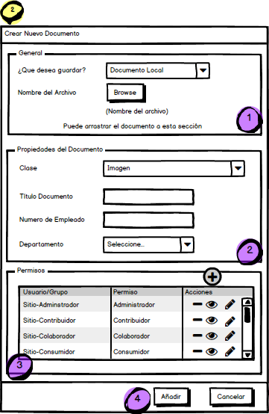

Figura 7. Bosquejo de Ventana Crear nuevo documento

* Sección 1. General
* Sección 2. Propiedades del Documento
* Sección 3. Permisos
* Sección 4. Acciones

1. **General**. En esta sección, el usuario deberá seleccionar la forma en que desea guardar o generar el nuevo documento, seleccionando de una lista desplegable las siguientes opciones. Es importante señalar, que la selección de esta lista desplegable es de tipo obligatorio.
   1. Documento Local. Cuando seleccione esta opción (que será la opción seleccionada por default), se debe de mostrar un botón (o iniciar automáticamente) que le muestre al usuario un cuadro de diálogo donde pueda seleccionar uno o varios archivos desde su disco local. Una vez que haga la selección, se deberá llenar automáticamente el campo de Nombre y deberá mostrar en una lista el nombre del (o los) archivos que ha seleccionado en ese cuadro de diálogo. Adicionalmente, el usuario al seleccionar dicha opción, podrá arrastrar hasta esa sección archivos desde su explorador de archivos hacia el navegador. Es obligatorio al tener esta opción seleccionada, que por lo menos haya un archivo seleccionado o arrastrado hasta la zona.
   2. Enlace Externo. Cuando seleccione esta opción, se debe de mostrar un cuadro de texto donde el usuario deberá escribir una URL hacia el destino del documento. Cuando el usuario presione el botón de Validar, se deberá ir por el documento en cuestión para validar que la URL sea válida y esté disponible. Una vez que se haya traído el documento, se deberá llenar automáticamente el campo de Nombre y deberá mostrar en una etiqueta el nombre del archivo que ha traído de la URL. Es obligatorio al tener esta opción seleccionada que se haya colocado una URL en el cuadro de texto y se haya presionado el botón de validar para poder continuar con las siguientes secciones.

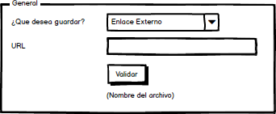

Figura 8. Bosquejo de sección general, opción Enlace externo

* 1. Información del Documento. Cuando se seleccione esta opción, el usuario podrá continuar con las siguientes secciones.

C:\Users\gomado\AppData\Local\Temp\flaF9A3.tmp\Snapshot.png

Figura 9. Bosquejo de sección general, opción Información del Documento

1. **Propiedades del documento.** Esta sección muestra una lista desplegable de los distintos tipos de Clase Documentales que hayan sido configurados en la aplicación. Por default, tendrá seleccionado la Clase Documental de Documento. De acuerdo a la Clase Documental que haya seleccionado, aparecerán los atributos de dicha clase, con campos que el usuario debe de completar. Cada campo deberá cumplir con el tipo, formato, máscara, regla, obligatoriedad, multiplicidad, valor default y seguridad (visibilidad) de acuerdo a la configuración que se haya realizado en la definición de la Clase Documental, pudiendo ser (mas no limitativamente) el campo en alguno de los siguientes tipos:
   1. Texto
   2. Párrafo
   3. Entero
   4. Numérico
   5. Numérico Largo
   6. Decimal
   7. Moneda
   8. Fecha
   9. Fecha y Hora
   10. Hora
   11. Selección de una lista
   12. Booleano
   13. Complejo (varios campos de ciertos tipos)

Es importante señalar que para que dicha sección se considere completa, la información ingresada en los atributos deberá ser validada (cumplir con los criterios de dicho atributo).

1. **Permisos.** En esta sección, se mostrarán los usuarios que tengan permisos para interaccionar con el nuevo documento. Por default, heredará los permisos de la carpeta que lo contiene, pero el usuario podrá quitar o agregar permisos a grupos y usuarios que considere. Las acciones en esta sección son:
   1. Agregar nuevo permiso. El usuario podrá agregar a un grupo o persona y tendrá que seleccionar el permiso que le asigne. Podrá hacerlo masivamente (es decir, varios usuarios o grupos a la vez)
   2. Eliminar un permiso a una persona o grupo
   3. Editar un permiso a una persona o grupo
   4. Asignar el permiso de visibilidad a un grupo o persona

Es importante señalar, que no se podrá eliminar al usuario creador de la lista de permisos.

1. Acciones. Una vez que se completen las tres secciones anteriores, el usuario podrá tomar alguna de estas acciones:
   1. Añadir. Se añadirá el nuevo documento, ya que se hicieron las validaciones requeridas en todas las secciones anteriores.
   2. Cancelar. Se cerrará la ventana sin guardar ningún cambio.

Ventana Crear NuevA Carpeta

Esta ventana emergente puede ser llamada desde varias acciones del módulo de Exploración de Documentos. Con esta ventana, el usuario podrá crear un nuevo elemento de tipo Carpeta y como se puede ver en el bosquejo, esta ventana se compone de 3 secciones, las cuales serán descritas a continuación.

* Sección 1. General
* Sección 2. Permisos
* Sección 3. Acciones

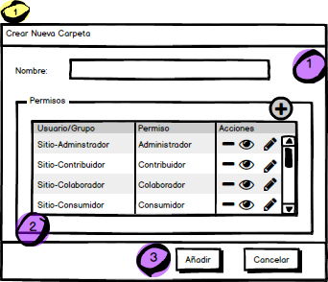

Figura 10. Bosquejo de ventana Crear Nueva Carpeta

1. **General**. En esta sección, el usuario deberá escribir el nombre de la carpeta como campo obligatorio.
2. **Permisos.** En esta sección, se mostrarán los usuarios que tengan permisos para interaccionar con la nueva carpeta. Por default, heredará los permisos de la carpeta padre que lo contenga, pero el usuario podrá quitar o agregar permisos a grupos y usuarios que considere. Las acciones en esta sección son:
   1. Agregar nuevo permiso. El usuario podrá agregar a un grupo o persona y tendrá que seleccionar el permiso que le asigne. Podrá hacerlo masivamente (es decir, varios usuarios o grupos a la vez)
   2. Eliminar un permiso a una persona o grupo
   3. Editar un permiso a una persona o grupo
   4. Asignar el permiso de visibilidad a un grupo o persona

Es importante señalar, que no se podrá eliminar al usuario creador de la lista de permisos.

1. Acciones. Una vez que se completen las dos secciones anteriores, el usuario podrá tomar alguna de estas acciones:
   1. Añadir. Se añadirá la nueva carpeta, ya que se hicieron las validaciones requeridas en todas las secciones anteriores.
   2. Cancelar. Se cerrará la ventana sin guardar ningún cambio.

Búsqueda de Documentos

El módulo de Búsqueda de Documentos se compone de una serie de secciones que le permitan al usuario realizar una búsqueda (ya sea nueva o previamente almacenada) y obtener resultados de la misma. En la siguiente imagen se muestra un bosquejo de este módulo, el cual se explicará a detalle a continuación.

El módulo se compone de tres secciones:

* Sección 1. Nueva Búsqueda
* Sección 2. Búsquedas almacenadas
* Sección 3. Pestañas de Criterios, Búsquedas y Resultados

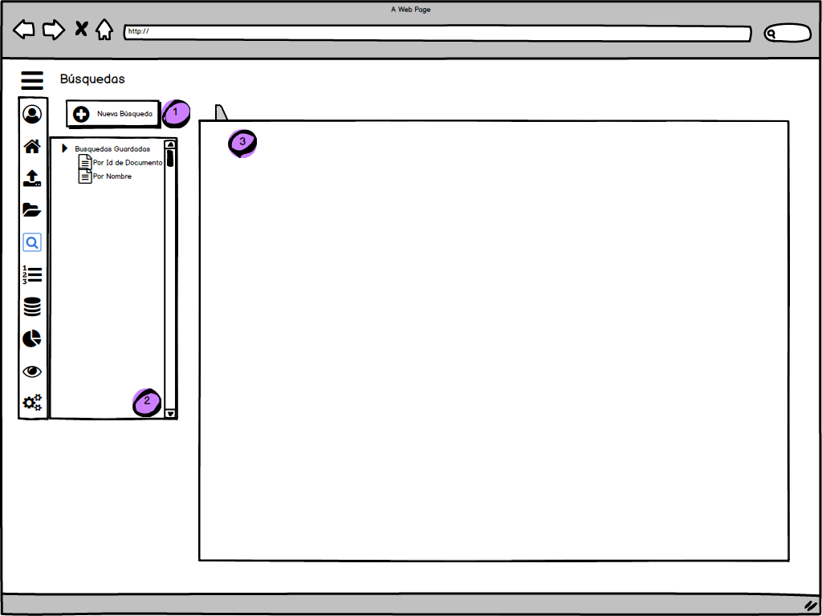

Figura 11. Bosquejo de módulo de busqueda de documentos

1. **Nueva Búsqueda**. En esta sección, el usuario podrá elegir entre dos opciones:
   1. Realizar una búsqueda nueva. Es decir, iniciar una búsqueda en blanco. Esta opción será explicada posteriormente como “Pestaña Nueva Búsqueda”
   2. Realizar una “búsqueda como”. El usuario podrá elegir de un cuadro emergente cualquier búsqueda almacenada, e iniciará la búsqueda en una pestaña nueva con la copia de los criterios de la búsqueda almacenada.
2. **Búsquedas almacenadas.** En esta sección, el usuario podrá elegir alguna de las búsquedas almacenadas a las que tenga permisos para ver o ejecutar. Si da doble click sobre la búsqueda, iniciará la “Pestaña Ejecutar Búsqueda”, la cual será explicada posteriormente. Asimismo, al dar click derecho sobre alguna búsqueda, podrá elegir alguna de las siguientes acciones:
   1. Abrir búsqueda. Como se mencionó, abrirá la “Pestaña Ejecutar Búsqueda”.
   2. Editar búsqueda. La cual abrirá la “Pestaña Nueva Búsqueda” con la información pre-cargada de la búsqueda almacenada para su edición.
   3. Copiar Búsqueda. La cual, generará una nueva búsqueda (con nombre distinto) y ejecutará la acción descrita en “Editar Búsqueda”
   4. Guardar Búsqueda como Reporte. Generará la búsqueda como si fuera un Reporte (proceso Batch)
   5. Asignar permisos a la búsqueda. La cual abrirá una ventana emergente con los permisos de dicha búsqueda para que el usuario pueda editar/adicionar usuarios o grupos a la búsqueda
   6. Eliminar Búsqueda. Solicitará confirmar al usuario dicha acción antes de eliminar la búsqueda.
3. **Pestañas de Criterios, Búsquedas y Resultados**. En esta sección se mostrarán las distintas pestañas de las acciones descritas en las secciones 1 y 2. Es importante señalar que siempre se generará una ventana de Resultados por cada búsqueda que se ejecute, de tal forma que el usuario pueda tener abiertas varios resultados de las búsquedas que haya ejecutado. Cada pestaña, al dar click derecho sobre la misma tendrá las siguientes acciones:
   1. Cerrar pestaña. En caso sea una edición o búsqueda nueva, preguntará si quiere guardar los cambios. En caso sea una pestaña de resultados, solicitará confirmar la acción.

En la medida de lo posible, se buscará que las pestañas que hayan sido abiertas se mantengan en cache del usuario para que cuando inicie el módulo de Búsqueda de Documentos, pueda regresar a ver las pestañas que dejó abiertas de resultado sin necesidad de realizar la consulta de nuevo.

Pestaña Nueva Búsqueda

En esta pestaña, el usuario podrá completar todos los criterios necesarios para poder hacer búsquedas de elementos del repositorio. Es importante señalar que la funcionalidad de esta pestaña será exactamente la misma independientemente si es una nueva búsqueda o bien, si se está editando una búsqueda previamente almacenada. La pestaña se compone de 4 secciones que serán descritas a detalle a continuación y se puede ver el bosquejo de la misma.

* Sección 1. Lugar y Tipo de Búsqueda
* Sección 2. Criterios de Búsqueda
* Sección 3. Visualización de Resultados
* Sección 4. Acciones

1. **Lugar y Tipo de Búsqueda.** En esta sección, el usuario deberá elegir el tipo de búsqueda que realizará. Para esto, tendrá que seleccionar entre Documentos o Carpeta. Por default, deberá estar seleccionado el tipo Documento. Adicionalmente podrá elegir el Lugar de la búsqueda (Carpeta o Carpetas en la que desee realizar la búsqueda) donde el valor por default será la carpeta Padre del repositorio con la opción de Subcarpetas. En caso el usuario desee modificar esta opción, se mostrará la “Ventana Buscar en Lugar” que se explicará posteriormente. También podrá elegir las Clases Documentales que desee buscar. Por default estará seleccionada la Clase Documento y la opción de Incluir Subclases. En caso el usuario desee modificar esta opción, se mostrará la “Ventana Buscar en Clase Documental” que será explicada posteriormente. Los tres campos son de tipo obligatorio, aunque como se mencionó, los tres tendrán valores por default, así que técnicamente siempre se habrá cumplido la validación de obligatoriedad.

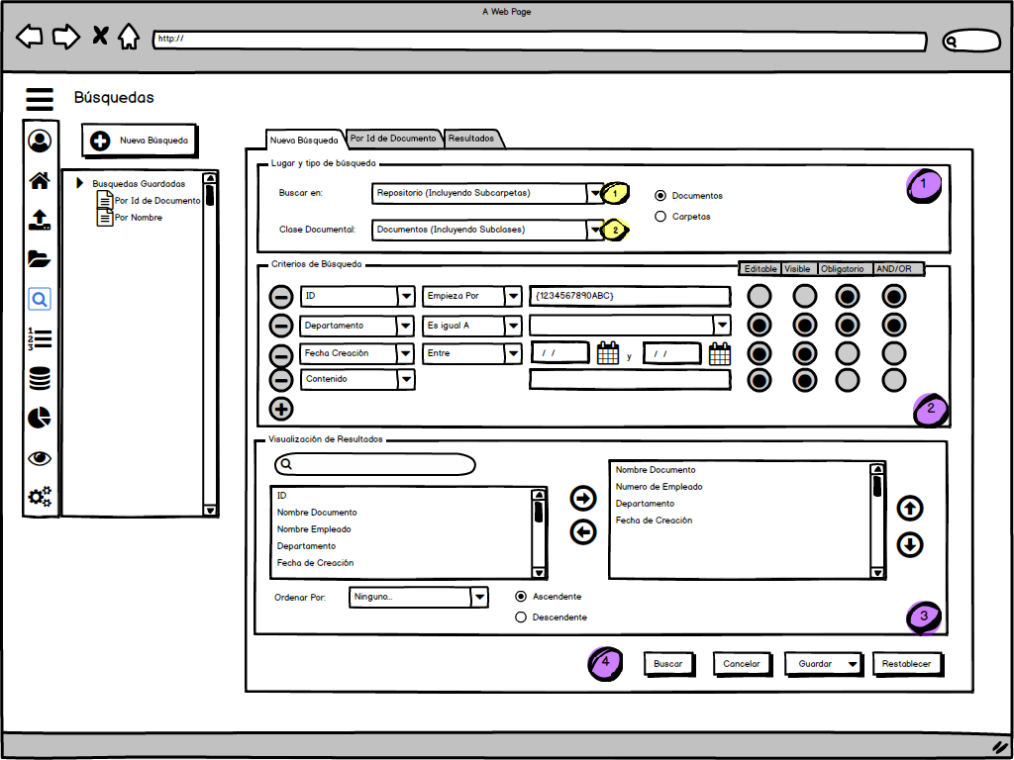

Figura 12. Bosquejo de Pestaña Nueva Búsqueda

1. **Criterios de Búsqueda.** En esta sección, el usuario podrá ir agregando distintos criterios de búsqueda para ir refinando su búsqueda. Es obligatorio que por lo menos haya un criterio de búsqueda definido. Cada criterio de búsqueda estará definido por lo siguiente
   1. Atributo donde buscar. Se mostrará una lista con todos los atributos disponibles en las clases documentales que haya seleccionado en la sección anterior.
   2. Criterio de Búsqueda. Se mostrará una lista con las distintas opciones de búsqueda que tenga el atributo, siendo algunos de estos criterios (más no limitativamente) los siguientes
      1. Empieza Por (Start with)
      2. Finaliza Con (End with)
      3. Como (Like)
      4. No es Como (Not like)
      5. Igual (Equals)
      6. No es igual (Not equals)
      7. Menos que (Less than)
      8. Menos que o igual que (Less than or equal)
      9. Mayor que (Greater than)
      10. Mayor que o igual que (Greater than or equal)
      11. Incluir cualquiera (Include any)
      12. Excluir todo (Exclude all)
      13. Esta vacío (Is empty)
      14. No está vacío (Is not empty)
      15. Entre (Between)
      16. No entre (Not between)
   3. Valor a buscar. Se mostrará dependiendo del atributo, el campo que corresponda a dicho atributo, descrito en la Ventana Crear Nuevo Documento, Sección 2. Propiedades del Documento. El usuario podrá dejar vacío dicho campo (no colocar ningún valor).
   4. Permisos del criterio a buscar. El usuario podrá seleccionar “Si/No” del permiso del criterio a buscar, siendo las siguientes opciones:
      1. Editable (Default, Si)
      2. Visible (Default, Si)
      3. Obligatorio (Default, No)
      4. And/Or (Default, And)

Es importante señalar que podrá agregar tantos criterios como desee el usuario, inclusive repitiendo criterios ya previamente utilizados. Para los criterios que de Incluir/Excluir, se considerará que cada palabra ingresada separada por un espacio es un nuevo criterio. Por default, siempre el primer criterio agregado será por Nombre con el criterio seleccionado de “Igual”.

También es importante señalar que habrá un criterio llamado “Contenido”, donde el usuario podrá escribir en un texto libre las palabras que busque de un documento. Este tipo de criterio permitirá hacer una búsqueda de algún elemento de información que esté o no clasificada como un atributo del documento (OCR) y generalmente es conocido como “Full Text Search”. Sobre este criterio de búsqueda en específico, el sistema elegirá el criterio de búsqueda de “Igual” sin permitir cambiar dicho criterio. El usuario podrá escribir tantas palabras desee que se realice la búsqueda, siendo el diferenciador el espacio. Adicionalmente, dependiendo de si selecciona OR o AND será la búsqueda de cada una de dichas palabras.

Otro criterio de búsqueda especial será “Comentarios”, el cual buscará la o las palabras sobre los comentarios que haya en los documentos. Al igual que el criterio anterior, sólo podrá ser usado el Igual y podrá ser AND o OR en las operaciones.

Finalmente, el último criterio especial será “Hashtag”, permitiendo hacer una búsqueda sobre los documentos que hayan sido marcados con un “Hashtag”. En este caso, sólo podrá hacer la búsqueda de un solo Hashtag a la vez.

1. **Visualización de Resultados.** En esta sección, el usuario deberá seleccionar los atributos que desee que le regrese la búsqueda en la tabla de resultados. Para dicho fin, en la lista de la derecha se encontrará una lista con todos los atributos disponibles en las clases documentales que haya seleccionado en la sección Lugar y Tipo de Búsqueda. Podrá seleccionar uno o varios y después podrá presionar el botón de “pasar a la lista de visualización” representado por una flecha a la derecha, donde se eliminarán dichos criterios de la lista de la izquierda y aparecerán en la lista de la derecha. Contará con un filtro donde podrá empezar a buscar los atributos y la lista se reducirá con todas las coincidencias. En la lista de la izquierda, se encuentran todos los atributos que serán regresados en la búsqueda. Si selecciona uno o varios de esos atributos y presiona el botón “pasar a la lista de criterios” representado por la flecha a la izquierda, se eliminará de esta lista el atributo y se volverá a ser elegible de la lista de la izquierda de atributos. Por default, estarán previamente seleccionados en la lista de visualización, los mismos atributos descritos en el módulo de Exploración de Documentos, Sección 4 Lista de Elementos, siendo que la columna de seleccionar no aparecerá como atributo. Posteriormente el usuario podrá elegir un criterio de ordenación de una lista desplegable, la cual se llenará con todos los atributos que se encuentren en la lista de visualización. Por default, se seleccionará el atributo de Nombre del elemento. Finalmente el usuario podrá seleccionar si desea de forma Ascendente o Descendiente los resultados, siendo seleccionado por default el valor de Descendiente.
2. **Acciones**. En esta sección, se mostrarán los siguientes botones:
   1. Buscar. Se ejecutará la búsqueda, cuyo resultado se mostrará en la “Pestaña de Resultados” la cual será descrita posteriormente. Si el usuario ya hubiese ejecutado la búsqueda anteriormente (y por lo tanto, se encuentre abierta la “Pestaña de Resultados” de dicha búsqueda, se le preguntará si desea actualizar dicha búsqueda o mostrar en una nueva pestaña.
   2. Cancelar. Se preguntará la confirmación del usuario si quiere cerrar la pestaña y en caso haya hecho alguna modificación de algún parámetro por default, se le deberá notificar que al Cancelar, se perderán los cambios.
   3. Guardar. En caso de una Nueva Búsqueda, deberá colocar un nombre a dicha búsqueda. En el caso edición de búsqueda, el usuario podrá optar por reemplazar la búsqueda anterior o bien, guardar como una nueva búsqueda.
   4. Restablecer. Se limpiará la ventana y colocarán todos los valores por default.

Ventana Buscar en Lugar

Esta ventana se muestra cuando el usuario desee cambiar el valor por default del campo de Buscar En de la sección 1. Lugar y Tipo de búsqueda de la pestaña de Nueva Búsqueda. El bosquejo de esta ventana y su funcionalidad se describen a continuación.

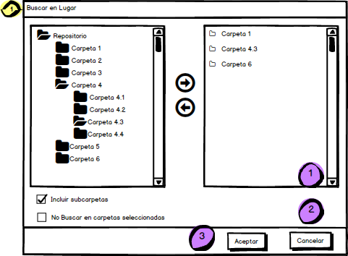

Figura 13. Bosquejo de Ventana de Buscar en Lugar

Esta ventana cuenta con las siguientes secciones:

* Sección 1. Selección de carpetas.
* Sección 2. Criterios adicionales
* Sección 3. Acciones

1. **Selección de carpetas.** La funcionalidad de pasar carpetas de la lista de carpetas (izquierda) a la lista de carpetas seleccionadas (derecha) es similar a la descrita en la Pestaña Nueva Búsqueda, sección 3 Visualización de resultados. La diferencia, es que en este caso, se mostrará el árbol completo de carpetas y en caso de que técnicamente se complique eliminar del árbol una carpeta seleccionada, no es requerido hacerlo. En dado caso, sólo se validará que no se dupliquen las mismas carpetas seleccionadas. Es importante señalar que el diferenciador entre dos carpetas con el mismo nombre es su ID, ya que las carpetas pueden tener mismos nombres en distintos ramificaciones del árbol. La carpeta raíz del Repositorio será la seleccionada por Default. Adicionalmente, se deberá validar que por lo menos haya una carpeta en la lista de Carpetas seleccionadas.
2. **Criterios Adicionales**. En esta sección, el usuario podrá seleccionar optativamente las opciones de Incluir subcarpetas (seleccionada por default) y No Buscar en carpetas seleccionadas, lo cual significa que la búsqueda se realizará en todas las carpetas del repositorio, menos las que se encuentran en la lista de selección.
3. **Acciones**. El usuario podrá Aceptar (en cuyo caso, se regresará a la pestaña anterior, mostrando los resultados en el cuadro de texto previamente seleccionado, validando que por lo menos haya una carpeta seleccionada) o Cancelar (omitiendo algún cambio que haya realizado).

Ventana Buscar en Clase Documental

Esta ventana se muestra cuando el usuario desee cambiar el valor por default del campo de Clase Documental de la sección 1. Lugar y Tipo de búsqueda de la pestaña de Nueva Búsqueda. El bosquejo de esta ventana y su funcionalidad se describen a continuación.

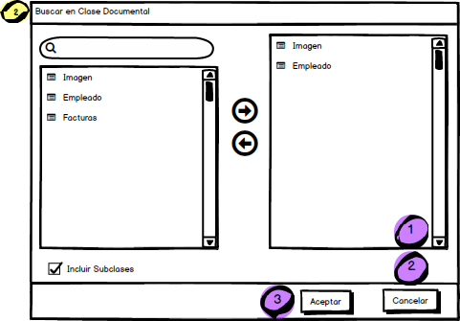

Figura 14. Bosquejo de Ventana Buscar en Clase Documental

Esta ventana cuenta con las siguientes secciones:

* Sección 1. Selección de Clases Documentales
* Sección 2. Criterios adicionales
* Sección 3. Acciones

1. **Selección de Clases Documentales.** La funcionalidad de pasar clases documentales de la lista de clases documentales disponibles (izquierda) a la lista de clases documentales seleccionadas (derecha) es similar a la descrita en la Pestaña Nueva Búsqueda, sección 3 Visualización de resultados. La diferencia, es que en este caso, se mostrará la lista con Clases Documentales (en lugar de atributos). La Clase Documental de Documento será la seleccionada por Default. Adicionalmente, se deberá validar que por lo menos haya una Clase Documental en la lista de Clases Documentales seleccionadas.
2. **Criterios Adicionales**. En esta sección, el usuario podrá seleccionar optativamente la opción de Incluir subclases (seleccionada por default).
3. **Acciones**. El usuario podrá Aceptar (en cuyo caso, se regresará a la pestaña anterior, mostrando los resultados en el cuadro de texto previamente seleccionado, validando que por lo menos haya una clase documental seleccionada) o Cancelar (omitiendo algún cambio que haya realizado).

Pestaña Ejecutar Búsqueda

En esta pestaña, podrá ejecutar una búsqueda previamente almacenada. Para tal fin, se cargará la configuración de dicha búsqueda y se mostrará la información para que el usuario solo complete los campos requeridos por dicha búsqueda. Esta pestaña se compone de tres secciones y su bosquejo se muestra a continuación.

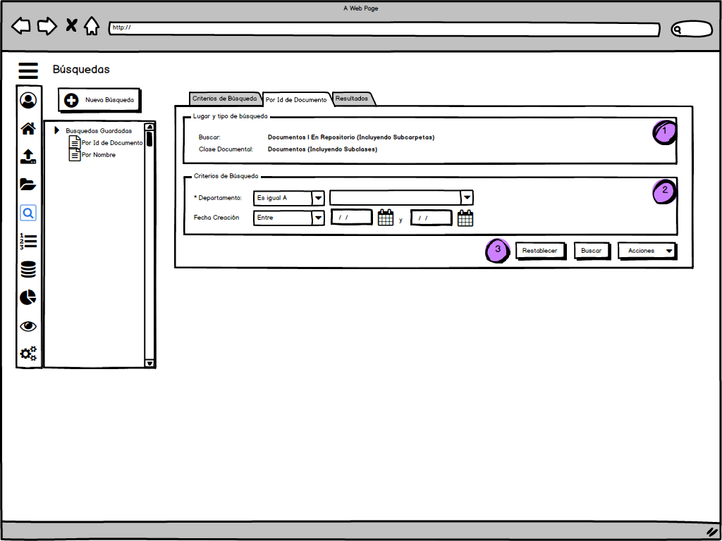

Figura 15. Bosquejo de Pestaña Ejecutar Búsqueda

* Sección 1. Información de Lugar y Tipo de Búsqueda
* Sección 2. Criterios de Búsqueda
* Sección 3. Acciones

1. **Información de Lugar y Tipo de Búsqueda**. Se mostrará la información previamente llenada de Lugar y Tipo de búsqueda, mostrando qué se va a buscar (Documento o carpeta) y los lugares donde se van a buscar (Carpetas o subcarpetas). Posteriormente se mostrará la información de Clases Documentales donde se realizará la búsqueda, incluyendo si se seleccionó que se incluyen subclases.
2. **Criterios de Búsqueda**. Se mostrarán todos los criterios visibles con los que se haya creado la búsqueda almacenada. Adicionalmente, dependiendo de los permisos del criterio de búsqueda, se podrá editar el criterio y si es obligatorio, deberá validar que no se deje en blanco el campo de la búsqueda. Se mostrará dependiendo del atributo, el campo que corresponda a dicho atributo, descrito en la Ventana Crear Nuevo Documento, Sección 2. Propiedades del Documento. Adicionalmente, si en la búsqueda almacenada se guardó un valor en el campo del atributo, dicho valor deberá aparecer por default. En el caso del criterio de “Entre” o “No entre” que se refiere a fechas, se deberá validar que la primera fecha siempre sea menor a la segunda fecha.
3. **Acciones**. En esta sección, se mostrarán los siguientes botones:
4. Restablecer. Se limpiarán los valores de la pestaña y colocarán todos los valores por default.
5. Buscar. Se ejecutará la búsqueda, cuyo resultado se mostrará en la “Pestaña de Resultados” la cual será descrita posteriormente. Si el usuario ya hubiese ejecutado la búsqueda anteriormente (y por lo tanto, se encuentre abierta la “Pestaña de Resultados” de dicha búsqueda, se le preguntará si desea actualizar dicha búsqueda o mostrar en una nueva pestaña.
6. Acciones. En caso el usuario tenga permisos de administrador de la búsqueda, podrá visualizar las opciones
   * 1. Editar búsqueda. La cual abrirá la “Pestaña Nueva Búsqueda” con la información pre-cargada de la búsqueda almacenada para su edición.
     2. Copiar Búsqueda. La cual, generará una nueva búsqueda (con nombre distinto) y ejecutará la acción descrita en “Editar Búsqueda”
     3. Guardar Búsqueda como Reporte. Generará la búsqueda como si fuera un Reporte (proceso Batch)
     4. Asignar permisos a la búsqueda. La cual abrirá una ventana emergente con los permisos de dicha búsqueda para que el usuario pueda editar/adicionar usuarios o grupos a la búsqueda
     5. Eliminar Búsqueda. Solicitará confirmar al usuario dicha acción antes de eliminar la búsqueda.

Pestaña Resultados de la Búsqueda

En esta pestaña se mostrarán los resultados de las búsquedas que se ejecuten. Es importante señalar que se podrán abrir tantas pestañas de resultados como búsquedas se hayan ejecutado y es importante señalar que esta pestaña se busca que se almacenen los resultados en cache para buscar minimizar repetir las mismas operaciones de búsqueda del cliente. El comportamiento de esta pestaña es muy similar al descrito en el módulo de Exploración de Documentos, en sus secciones 3, 4 5 y 6. A continuación se muestra el bosquejo de esta pestaña y se explicará el funcionamiento detalladamente.

Esta pestaña se compone de las siguientes secciones:

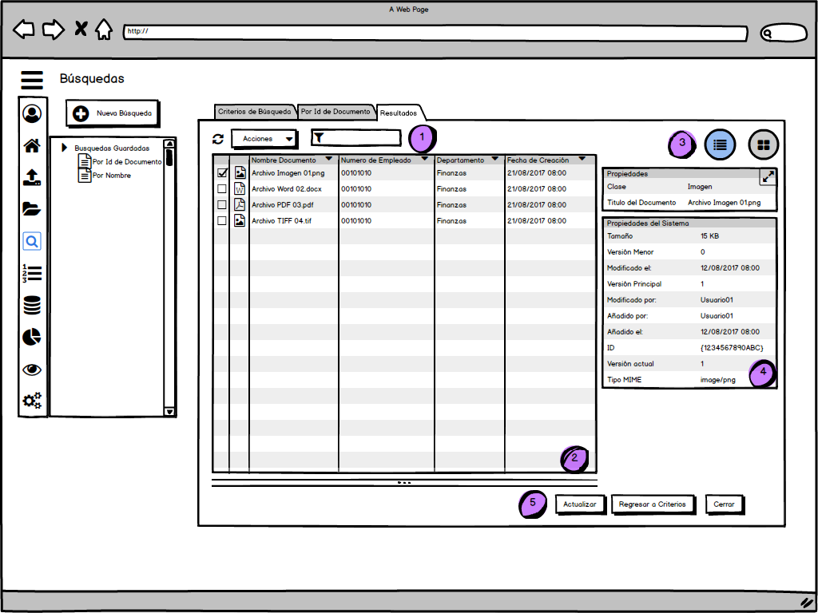

Figura 16. Bosquejo de Pestaña de Resultados de la Búsqueda

* Sección 1. Comandos de exploración
* Sección 2. Lista de Elementos.
* Sección 3. Modo Lista/Edición de Elementos
* Sección 4. Información de Elementos.
* Sección 5. Acciones

1. **Comandos de exploración**. La funcionalidad de esta sección es idéntica a la descrita en el Módulo de Exploración, Sección 3. Comandos de Exploración, con la diferencia de que no se encuentran las acciones de nuevo Documento y Nueva Carpeta. También es importante señalar que si usa el filtro, podrá seleccionar que sea sobre el “Full Text Search” para hacer un sub-búsqueda sobre un texto en específico sobre los resultados previamente mostrados. Adicionalmente, podrá usar en el filtro los hashtag para hacer la búsqueda más refinada.
2. **Lista de Elementos.** La funcionalidad de esta sección es idéntica a la descrita en el Módulo de Exploración, Sección 4. Lista de Elementos, con la diferencia que la información de entrada no es de una carpeta seleccionada, sino del resultado de la búsqueda. También otra diferencia es que sólo se mostrarán los atributos seleccionados en la búsqueda y no se permitirá agregar más columnas de atributos.
3. **Modo Lista/Edición de Elementos**. La funcionalidad de esta sección es idéntica a la descrita en el Módulo de Exploración, Sección 5. Modo Lista/Edición de Elementos.
4. **Información de Elementos.** La funcionalidad de esta sección es idéntica a la descrita en el Módulo de Exploración, Sección 6. Información de Elementos.
5. **Acciones**. En esta sección el usuario podrá elegir entre alguna de las siguientes acciones:
   1. Actualizar. Se ejecutará de nuevo la búsqueda para actualizar la lista de los elementos que muestran en la sección 2.
   2. Regresar a criterios. Se mostrará la pestaña de los criterios de búsqueda que permitieron mostrar esta ventana de resultados.
   3. Cerrar. El usuario cerrará la pestaña de resultados, perdiendo la información mostrada en ese momento.

Visor/Editor de Documentos

El módulo de Visor/Editor de Documentos se compone de una serie de secciones que le permitan al usuario Visualizar y en caso de contar con permisos para editar, alterar el contenido de un documento, así como visualizar y en caso de tener permisos, editar las propiedades (metadato) de los documentos. Asimismo, podrá interactuar con los comentarios y versiones del documento que se encuentre visualizando o editando. Es importante señalar que se pretende que sólo se muestren las secciones en las cuales puede interactuar el usuario dependiendo del permiso que tenga sobre dicho documento. Así por ejemplo, si el usuario tiene permisos de Contribuidor, podrá hacer comentarios sobre el documento, pero no podrá editar la imagen o las propiedades. Estos permisos están definidos en la matriz de seguridad.

En la siguiente imagen, se muestra el bosquejo de este módulo, el cual se explicará a detalle su funcionalidad a continuación.

Como se puede ver en el bosquejo, este módulo se compone de 14 secciones, las cuales serán descritas a continuación. Cabe señalar que algunas de estas secciones, repiten funcionalidad de secciones de otros módulos / ventanas previamente descritos.

* Sección 1. Navegación de páginas del documento
* Sección 2. Edición de corrección rápida de imágenes
* Sección 3. Edición de corrección de orientación de la imagen
* Sección 4. Zoom de la imagen
* Sección 5. Capas adicionales de controles sobre la imagen.
* Sección 6. Controles de exportar imagen
* Sección 7. Controles de navegación entre imágenes
* Sección 8. Modo Lista/Edición de Elementos
* Sección 9. Visualización del documento
* Sección 10. Interacción social del documento
* Sección 11. Edición de Propiedades del documento
* Sección 12. Propiedades de sistema del elemento
* Sección 13. Historial de Versiones
* Sección 14. Acciones

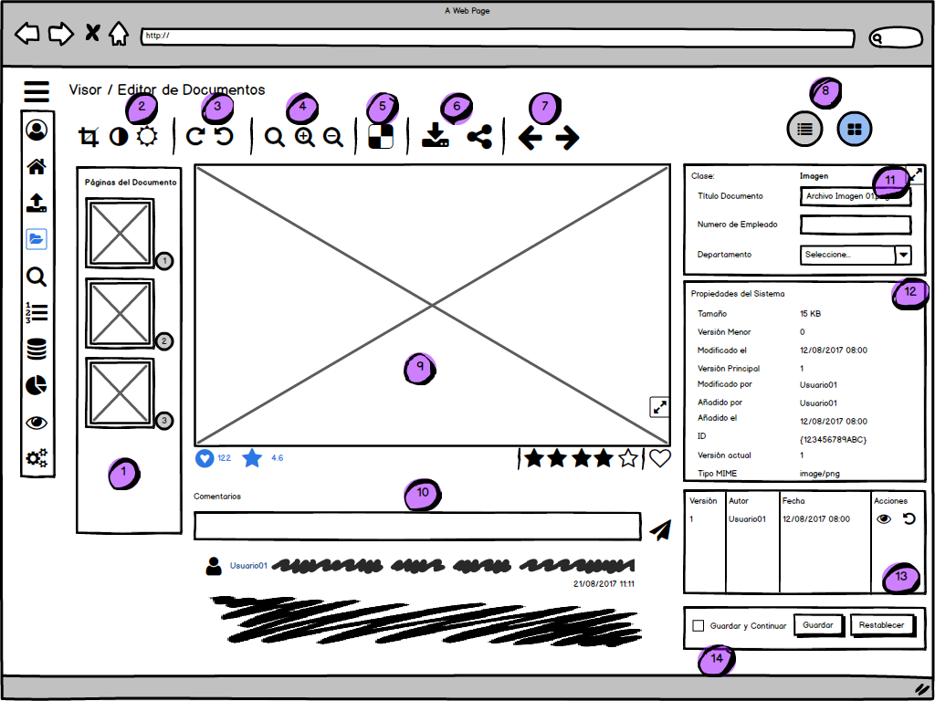

Figura 17. Bosquejo de Módulo Visor/Editor de Documentos

1. **Navegación de páginas del documento**. En esta sección, el usuario podrá visualizar unas miniaturas de las páginas con las que cuente el documento y al seleccionar alguna de estas páginas, se mostrará en tamaño ajustado en la sección 9 Visualización del documento. Deberá mostrar a lado de cada miniatura el número de página.
2. **Edición de corrección rápida de imágenes**. En caso el documento que se esté visualizando tenga el formato de imagen, el usuario podrá aplicar alguno de las acciones de esta sección, siendo las básicas las siguientes:
   1. Recortar. Podrá recortar la imagen, ya sea en los bordes o bien, una sección de la misma.
   2. Blanco y Negro. Podrá convertir la imagen de color a blanco y negro.
   3. Brillo. En imágenes de color, podrá aumentar o disminuir el brillo de la imagen.
3. **Edición de corrección de orientación de la imagen**. En caso el documento que se esté visualizando tenga el formato de imagen, el usuario podrá aplicar alguna de las acciones de esta sección:
   1. Girar a la derecha. La imagen girará 90 grados a la derecha.
   2. Girar a la izquierda. La imagen girará 90 grados a la izquierda.
4. **Zoom de la imagen**. Con los controles de esta sección, el usuario podrá realizar alguna de las siguientes acciones:
   1. Tamaño Real. Se mostrará el documento en su tamaño real.
   2. Ajuste a pantalla. Se mostrará el documento ajustado al espacio disponible de la pantalla del usuario.
   3. Acercar. Se acercará la imagen
   4. Alejar. Se alejará la imagen
5. **Capas adicionales de controles sobre la imagen**. En esta sección, el usuario podrá seleccionar varias herramientas para manipular la imagen, en una capa que no afecte la imagen real. Es decir, todas las herramientas mostradas en esta sección, crearán metadatos que sólo podrán ser visualizados, pero no serán incrustados en la imagen. Algunas de esas herramientas son:
   1. Marcas de agua predefinidas. Se colocarán mensajes sobre el documento que hayan sido previamente definidos
   2. Sellos. Se colocarán mensajes tipo sello sobre el documento que hayan sido previamente definidos.
   3. Firmas. Se colocarán firmas (en imagen) sobre el documento que hayan sido definidas previamente.
   4. Marcador. Se crearán rectángulos semitransparentes que podrán ser colocados sobre la imagen para recalcar una sección, párrafo o renglón dentro de la imagen.
   5. Texto. Se podrá agregar texto libre sobre la imagen, permitiendo al usuario poder elegir el tipo de letra, tamaño y color de la misma.
   6. Censura. Se podrán agregar rectángulos no transparentes (de color negro) sobre la imagen para impedir que los usuarios puedan ver una sección, párrafo o renglón de la imagen. Dicho cuadro podrá contar con alguna configuración adicional de permisos.
6. **Controles de exportar imagen**. En esta sección, el usuario podrá realizar alguna de las siguientes acciones:
   1. Descargar (mostrando las sub-opciones de: Documento Original, ZIP con propiedades, ZIP de contenido, Información como CSV y PDF)
   2. Compartir. El usuario podrá elegir con qué persona podrá compartir dicho documento (permisos específicos del documento) o bien, elegir enviar por Correo Electrónico o enviar un link para descarga del mismo. En caso de que el usuario se encuentre en un dispositivo móvil, es deseable que esta acción permita compartir la imagen o link en las aplicaciones instaladas del dispositivo móvil.
7. **Controles de navegación entre imágenes.** En caso este módulo haya iniciado en una lista con varios documentos (ya sea de una carpeta o bien, del resultado de una búsqueda), estos controles le permitirá al usuario ir sobre la lista hacia adelante o hacia atrás en dicha lista. Es importante señalar que en caso el usuario haya hecho alguna edición a la imagen o a las propiedades de la misma, antes de mostrar la siguiente imagen, deberá solicitar confirmar si desea guardar o descartar los cambios.
8. **Modo Lista/Edición de Elementos**. El usuario podrá salir de la vista de Visor/Editor de documentos y regresar a la lista de donde venía. Es importante señalar que en caso el usuario haya hecho alguna edición a la imagen o a las propiedades de la misma, deberá solicitar confirmar si desea guardar o descartar los cambios.
9. **Visualización del documento**. Se mostrará el documento. Se pretende que se puedan mostrar los siguientes formatos:
   1. Imágenes: JPG, PNG, GIF, TIF y BPM
   2. Documentos: Texto plano, PDF
   3. Videos: MP4
10. **Interacción social del documento**. En esta sección, el usuario podrá ver y hacer comentarios o calificaciones del documento. Se busca que dentro de los comentarios que realice, pueda hacer referencia a personas (estilo comentarios de Facebook). Se mostrarán todos feed de comentarios en orden descendente en fecha. Se busca que los comentarios sean de tipo simple, esto es, que sólo haya un feed de comentarios. Adicionalmente, se busca que en los comentarios, el usuario pueda usar hashtags si así lo desea.  
    El usuario podrá dar “Like” al documento si así lo desea y podrá “deshacer” su “Like”. Se llevará una contabilidad de los “Likes” que lleve cada documento.  
    El usuario podrá calificar un documento, de acuerdo a la escala configurada en el sistema. La calificación del documento será de acuerdo al promedio de las calificaciones que los usuarios hayan dado del documento.  
    El usuario podrá agregar “Hashtags” en los comentarios, los cuales serán inciando con “#”. A nivel de sistema, se transformará el hashtag todo a minúsculas ya que se busca que no sea “case sensitive”. Se podrán agregar cuántos hashtags considere el usuario en uno o muchos comentarios. El hastag estará ligado al documento, por lo que al hacer la búsqueda de un hashtag se mostrará el documento en cuestión y no así el comentario en el que lo hizo.
11. **Edición de Propiedades del documento**. En esta sección, si el usuario tiene permisos, podrá modificar todas las propiedades (metadato) de la Clase Documental a la que pertenece, incluyendo un cambio de Clase Documental. La funcionalidad de los atributos y campos de las propiedades deben de comportarse igual a lo descrito en la Ventana Crear Nuevo Documento, Sección 2. Propiedades del Documento. En caso el usuario no tenga permiso para editar las propiedades, se deberá mostrar la información de tipo sólo lectura, tal cual fue descrito en el módulo de Exploración de Documentos, Sección 6. Información de Elementos, inciso a. Propiedades del Documento.
12. **Propiedades de Sistema del elemento**. En esta sección, se mostrarán las propiedades de sistema (no editables) del elemento, las cuales fueron descritas en el módulo de Exploración de Documentos, Sección 6. Información de Elementos, inciso b. Propiedades de sistema del elemento.
13. **Historial de Versiones**. La funcionalidad de esta sección está descrita en el módulo de Exploración de Documentos, Sección 6. Información de Elementos, inciso c. Historial de Versiones.
14. **Acciones**. En esta sección el usuario podrá elegir alguna de las siguientes acciones, y se habilitará siempre y cuando el usuario haya realizado algún cambio en el documento:
    1. Opción de Guardar y Continuar. Permitiendo que si presiona el botón de guardar, automáticamente mostrará la imagen del siguiente documento en la lista.
    2. Guardar. Guardará los cambios realizados en el documento, creando automáticamente una nueva versión del mismo. La subversión creada deberá contar con un patrón para saber si sólo modificó la imagen, si la modificación fue de la capa adicional sobre la imagen o bien, si la modificación fue sobre las propiedades.
    3. Restablecer. Se solicitará confirmación al usuario, en caso afirmativo, se perderán todos los cambios que haya realizado a la imagen, ya sea de edición de la imagen, capa adicional sobre la imagen o propiedades.

Tareas

El módulo de Tareas se compone de una serie de secciones que le permitan al usuario interaccionar con los diversos flujos de procesos configurados en el sistema.

En la siguiente imagen, se muestra el bosquejo de este módulo, el cual se explicará a detalle su funcionalidad a continuación.

Como se puede ver en el bosquejo, este módulo se compone de 3 secciones, las cuales serán descritas a continuación.

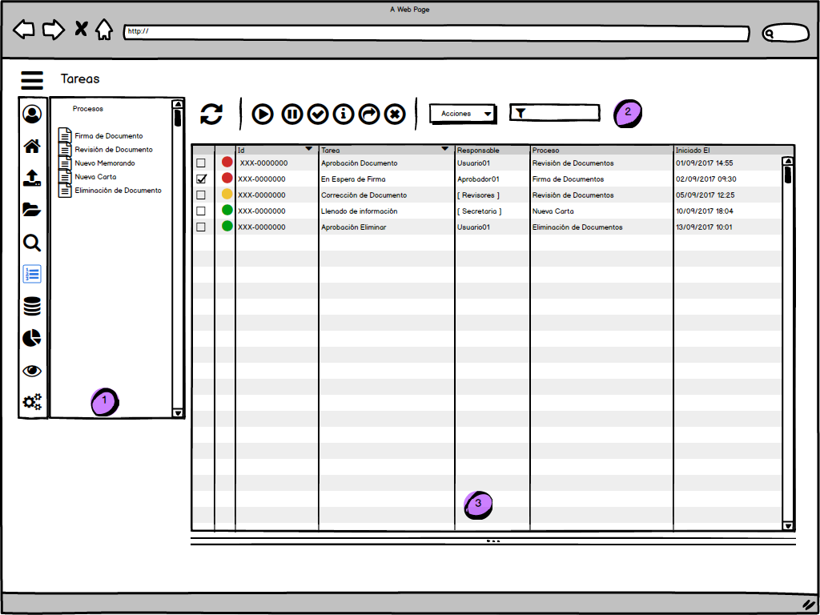

Figura 18. Bosquejo de Módulo de Tareas

* Sección 1. Iniciar de Procesos
* Sección 2. Comandos y acciones de tareas
* Sección 3. Lista de Tareas

1. **Iniciar Procesos**. En esta sección, se enlistan los procesos en los cuales el usuario tiene permisos para iniciar. En primera instancia, los procesos son relativos a documentos, por lo que como se explicó en el módulo de Exploración de Archivos, se pueden iniciar procesos desde esa vista también. El usuario en esta sección podrá realizar las siguientes acciones:
   1. Al dar click sobre algún proceso, iniciará dicho proceso con su pantalla inicial. Es importante mencionar que cada proceso podrá personalizar su ventana de inicio. Por default se hará una ventana de inicio de proceso que se explicará posteriormente.
2. **Comandos y acciones de tareas.** En esta sección, el usuario podrá interaccionar con las tareas que haya seleccionado en la sección de Lista de Tareas. Los comandos y acciones de esta sección son los siguientes:
   1. Refrescar. Actualizará la Lista de Tareas.
   2. Iniciar Tarea. Iniciará la tarea (o tareas) seleccionada(s) mostrando su ventana asociada. Realizará la acción de asignar la tarea al usuario para poder iniciar la ejecución de la misma.
   3. Pausar Tarea. Pondrá la tarea en modo espera para que la métrica de tiempo de dicha tarea se encuentre detenida.
   4. Completar Tarea. Dara por concluida la tarea sin adicionar ningún cambio a la información de la misma. Por definición, habrá tareas que no puedan ser completadas de esta forma.
   5. Información. Mostrará a detalle la información de la tarea en modo sólo lectura en una ventana emergente.
   6. Transferir Tarea. Con esta acción, el usuario podrá asignar la tarea a otro usuario o grupo. Se le mostrará una ventana emergente donde podrá elegir un usuario o grupo para que ejecute la tarea.
   7. Cancelar Asignación Tarea. Con esta acción, el usuario que tenga asignada una tarea, podrá devolverla al grupo inicial de dicha.
   8. Acciones. Es un combo donde el usuario podrá elegir alguna de las siguientes acciones a ejecutar:
      1. Exportar la lista de tareas a un formato CSV
      2. Iniciar una subtarea de la tarea seleccionada. Esto pretende que se asigne la misma tarea a otra persona o grupo y una vez que hayan finalizado, regresará al usuario original para que finalice la tarea padre.
      3. En caso de contar con permisos necesarios, podrá borrar las instancias de los procesos seleccionados.
   9. Filtro. El usuario podrá filtrar la lista de tareas de acuerdo al valor ingresado en el campo.
3. **Lista de tareas.** En esta sección el usuario podrá ver todas las tareas con las cuales tiene permisos para interaccionar, ya sea porque están asignadas a su usuario, o bien porque están asignadas a los grupos a los que pertenece. La lista de tareas muestra la siguiente información:
   1. El usuario podrá seleccionar una o varias tareas a la vez para ejecutar algún comando o acción. Es importante señalar, que para acciones como Ejecutar, se harán validaciones de que todas las tareas seleccionadas correspondan a la misma tarea y proceso, ya que la pantalla para ejecutar podría cambiar de tarea en tarea. Otras acciones se podrán ejecutadas masivamente.
   2. Indicador de tiempo de ejecución. Es un semáforo de tres colores que le indica al usuario el estado del tiempo disponible que tiene para ejecutar dicha tarea:
      1. Rojo: La tarea ya ha excedido el tiempo programado de ejecución
      2. Amarillo. La tarea tiene menos del 20% del tiempo programado para su ejecución
      3. Verde. La tarea tiene más del 20% del tiempo programado para su ejecución
   3. Id de la Tarea. Es la identificación de la tarea, que por defualt tendrá un formato de 3 letras (indicando la clave del proceso al que pertenece) y un número consecutivo.
   4. Tarea. Nombre de la tarea que se está ejecutando.
   5. Responsable. Muestra el usuario que tiene asignada la tarea. En caso la tarea esté asignada a un grupo, se mostrará el nombre del grupo entre corchetes (“[ *nombre_de_grupo* ]”).
   6. Proceso. Nombre del Proceso al que pertenece la tarea.
   7. Iniciado El. Fecha en la que se inició el proceso.